Registrační číslo projektu: CZ.1.07/1.1.38/02.0025
Název projektu: Modernizace výuky na ZŠ Slušovice, Fryšták, Kašava a Velehrad
Tento projekt je spolufinancován z Evropského sociálního fondu a státního rozpočtu České republiky.

PODSTAVEC POD PÁJEDLO

NÁZEV

PČ_095_Design a konstruování_Podstavec na pájedlo

Autor: Mgr. Radomír Válek

Škola: Základní škola Velehrad, okres Uherské Hradiště, příspěvková organizace

Anotace:

- Digitální učební materiál (pracovní list) je určen pro opakování, upevňování
a rozšiřování, seznámení, procvičování a výrobu předmětu z kovu
- Materiál rozvíjí, podporuje, prověřuje, vysvětluje práci s kovem
- Je určen pro 7. ročník pracovních činností

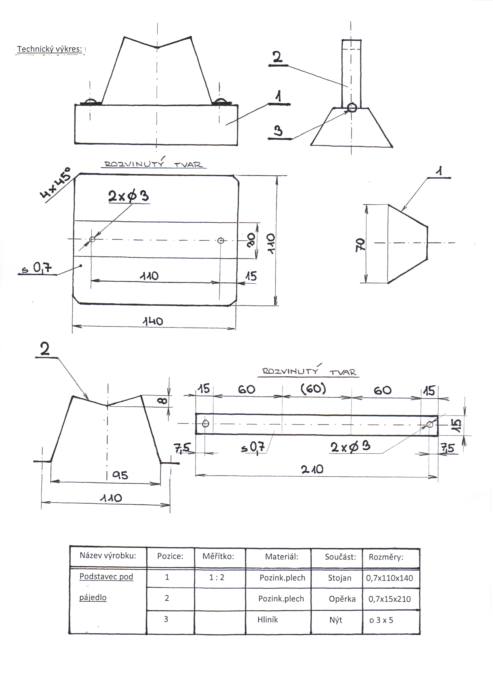

Název výrobku: Podstavec pod pájedlo

Motivace:
Podstavec pod pájedlo je výrobek, který má široké uplatnění především pro hochy. Dětem se hodí jak při jejich zájmové činnosti v oboru práce a tvorby v elektronice,
tak i jako možný dárek pro podobně zaměřeného kamaráda nebo svého tatínka.
Lze ho uplatnit I pro dovybavení školních dílen.
Při kvalitním zpracování a barevné povrchové úpravě může posloužit i jako estetický doplněk své dílny.

Klíčové kompetence:
Při výrobě podstavce pod pájedlo rozvíjíme u dětí kompetence k řešení problémů, čtení technických výkresů, rozvíjíme kompetence mezipředmětových vztahů – fyzika, matematika, geometrie atd. Dále se žáci naučí zvládat dovednosti při práci s technickým materiálem, dodržovat technologickou kázeň, řešit jednoduché úkoly.
Vyučující vede žáky k plánování jejich pracovní činnosti a postupů, k dodržování bezpečnosti a ochrany zdraví při práci.

Nástroje a pomůcky:
K výrobě podstavce pod pájedlo budeme potřebovat následující nástroje:
rýsovací jehla, ocelové měřítko, úhelník, nůžky na plech, pilník na železo, brusný papír, gumové kladívko, přípravek na ohyb – ocelová pásovina, důlčík.
Pro případ povrchové úpravy – odmašťovač, syntetické barvy (základní a vrchní), štětec.

Materiál:
Pocínovaný nebo pozinkový plech 0.7mm tloušťka.
Hliníkové nýty průměru 3 x 5mm.

Pracovní postup: 1. Seznámení s technickým výkresem
2. Orýsovaní rozvinutého tvaru stojanu
3. Tvar rozvinutého výrobku vystřihnout pomocí nůžek na plech
4. Gumovou paličkou vyrovnáme vystřižený tvar výrobku
5. Hrany obrousíme pilníkem a vyhladíme brusným papírem
6. Označit polohu děr průměru 3mm a vyvrtat otvory
7. Ohnout stojan v přípravku dle výkresu
8. Orýsovat na plech rozvinutý tvar opěrky
9. Vystřihnout rozvinutý tvar
10. Označit polohu děr průměr 3mm a vyvrtat
11. Ohnout opěrku v přípravku podle výkresu
12. Spojit opěrku se stojanem nýtovým spojem
13. V případě nátěru výrobku postupujeme od odmaštění, přes
základní nátěr až po vrchní nátěr po dodržení
technologických lhůt – dokonalém zaschnutí předcházejících
operací

Hodnocení:
Opravovat a hodnotit jednotlivé pracovní úkony bude vyučující v průběhu práce jak slovní radou, tak případnou ukázkou pracovního postupu. Celkové hodnocení provede učitel společně a pozorní na jednotlivá úskalí při výrobě.

Očekávané cíle a výstupy: - žáci při práci věnují pozornost čtení výrobního výkresu
- zaměří se na postup jednotlivých pracovních postupů
- zdokonalí se ve střihání plechu
- dodržují technologické lhůty práce s nátěrovými hmotami
Informace k pracovnímu listu:

- pracovní list vytvořil Radomír Válek
- zdroj textové části pracovního listu je vlastní tvorbou autora
- zdroj obrazové části je použit:
Práce s technickými materiály. VINŠ, Miloš a Denis MAINZ. Rámcový vzdělávací program: Člověk a svět práce [online]. neznámý [cit. 2012-12-01]. Dostupné z: http://prvp.zcu.cz/materialy/materialy.htm
- Soubor námětů pro prac. vyučování na ZŠ (Komenium, n.p.Praha 1981)
- Foto a výrobek je vlastní tvorbou autora.

